本科毕业论文（设计）

文山壮族刺绣网站系统的设计与实现

学院：__________ 专业：__________ 班级：__________
学生：__________ 学号：__________ 指导教师：__________
完成日期：2026-02-14（可改）

摘 要
文山壮族刺绣作为区域性非物质文化遗产的重要组成部分，兼具审美价值与文化传播价值。针对传统刺绣资源分散、展示方式单一、互动参与度不足等问题，本文设计并实现了“文山壮族刺绣网站系统”。系统采用前后端分离架构，以 Vue 构建前台展示与后台管理界面，以 SpringBoot 提供 RESTful 服务，并以 MySQL 完成数据持久化。围绕“作品展示—知识科普—互动交流—用户中心—后台管理”五类核心业务，系统实现了作品分类检索与详情展示、知识文章管理与阅读统计、评论与话题讨论、投票活动、用户反馈与收藏历史等功能；同时在后端设计了统一响应结构、异常处理策略与基本安全控制。在测试部分，本文从功能正确性、接口可用性与页面交互体验等维度进行验证，结果表明系统能够满足面向公众的展示与传播需求，并为后续扩展（如内容审核流程强化、推荐算法与多媒体资源管理）提供了可演进的架构基础。
关键词：文山壮族刺绣；非遗数字化；前后端分离；SpringBoot；Vue；RESTful API

Abstract
Wenshan Zhuang embroidery, an important form of intangible cultural heritage, has both aesthetic and cultural communication values. To address issues such as fragmented resources, limited presentation modes, and insufficient user engagement, this thesis designs and implements a Wenshan Zhuang Embroidery Website System. The system adopts a front-end/back-end separated architecture: Vue is used for the user-facing portal and the admin console, SpringBoot provides RESTful services, and MySQL is used for data persistence. The system supports key functions including artwork browsing and categorization, knowledge article management with view statistics, community interactions (comments, topics, and polls), user center (collections and browsing history), and feedback processing. A unified response format and exception handling mechanism are incorporated, together with basic security considerations. Testing results indicate that the system meets functional and usability requirements for public exhibition and dissemination, and leaves room for future extensions such as enhanced moderation workflows and recommendation mechanisms.
Keywords: Wenshan Zhuang embroidery; intangible cultural heritage digitization; front-end/back-end separation; SpringBoot; Vue; RESTful API

目 录
【写作提示】Word 中可通过“引用 -> 目录”自动生成。本模板先放置占位。
（此处为自动目录占位）

1 绪论

1.1 研究背景与意义
随着数字化技术在文化遗产保护与传播领域的广泛应用，非遗资源的数字采集、结构化存储与在线传播逐渐成为提升公众可及性与促进代际传承的重要手段。文山壮族刺绣作为具有鲜明地域特征的传统工艺，兼具审美价值、文化象征意义与技艺传承价值。然而，在现实传播情境中，其信息载体仍以线下展陈、纸质图册以及碎片化的社交媒体内容为主，导致作品资料难以系统沉淀，工艺流程与技法要点缺乏结构化表达，学习者与受众亦难以形成稳定的互动与反馈闭环。
基于 Web 的刺绣网站系统在非遗数字化传播中具有多重意义：其一，在资源层面可实现作品图像、文字解读与关联信息的集中管理，促进可持续积累与规范化组织；其二，在知识层面可将“技艺—流程—符号语义”转化为可检索、可复用的结构化内容，从而提升公众对工艺细节与文化语境的理解深度；其三，在传播层面可借助评论、话题与投票等互动机制强化参与式传播，通过用户行为数据与反馈信息支撑内容优化与运营治理；其四，在教育层面为学习者提供“从作品欣赏到工艺学习”的路径迁移，为技艺传承提供数字化支撑。
在本研究所处地区（或高校所在区域）的非遗传播实践中，文山壮族刺绣相关资料分布于不同展馆、民间传承人记录与网络平台，缺少统一入口与可持续维护的数字化载体。与此同时，学习者对刺绣工艺流程、针法要点与材料工具的理解多依赖零散经验分享，难以形成系统化学习路径。为回应上述痛点，本文以文山壮族刺绣为研究对象，设计并实现面向公众的数字化展示与传播网站系统，以期在本科毕业设计的工程尺度内提供可落地、可演进的解决方案。

1.2 国内外研究现状
相关研究主要集中在非遗数字化资源库建设、文化展示平台交互设计、以及基于 Web 的文化传播与社区运营等方面。现有平台多强调素材展示与检索，但在知识体系组织、用户互动与运营管理工具等维度仍存在不足。因此，本文在“展示 + 科普 + 互动 + 管理”的综合框架下开展系统设计，力求在本科毕业设计的工程尺度内实现可用、可扩展的解决方案。
围绕非遗数字化与文化传播平台建设，国内外研究主要聚焦于数字化资源库建设、文化展示与交互设计、以及面向运营治理的内容管理机制等方向。总体而言，既有工作在“资源归档与呈现”方面积累较为充分，但在“过程性技艺知识的结构化表达”“参与式传播机制的可持续运营”以及“数据驱动的反馈闭环”方面仍存在可进一步拓展的空间。
（一）资源库与数字档案类研究
资源库与数字档案类研究通常强调非遗资源的采集标准、元数据规范与长期保存策略，通过数据库建模与检索机制实现作品资料的集中存储与查询。此类研究为非遗数字化提供了基础设施，但其应用形态往往以“静态展示+检索”为主，对面向公众的交互参与、学习路径支持与运营更新关注相对不足[1-3]。
（二）文化展示与交互体验类研究
文化展示与交互体验类研究更关注信息可视化、叙事结构与用户体验设计，强调通过多媒体呈现提升文化内容的可理解性与沉浸感。相关成果在提升浏览体验、增强情境化表达方面具有积极意义，但在具体的工艺流程拆解、技法知识模块化与可复用表达方面仍需要与结构化内容组织进一步融合[4-6]。
（三）社区互动与运营治理类研究
面向社区互动与运营治理的研究强调用户参与机制、内容审核与行为数据分析，通过评论、话题、活动等方式提升用户粘性与传播扩散能力。此类研究能够为非遗传播提供“参与式”路径，但若缺少以技艺流程为核心的知识体系支撑，互动内容易出现碎片化与难沉淀的问题；同时，如何在中小型平台中以较低成本实现基础治理与统计分析，也是工程落地需要考虑的关键议题[7-10]。
综上所述，本文在综合吸收资源库、交互展示与运营治理相关研究的基础上，以“技艺传承的过程性知识表达”为主线，将平台功能组织为“展示—科普—互动—管理”的闭环结构，并通过可实现的数据库与接口设计支撑内容沉淀与行为追踪，以期形成面向公众传播与学习支持的非遗数字化网站系统。

2 关键技术与相关理论

2.1 前后端分离与 RESTful API
前后端分离通过将用户界面与业务服务解耦，提升了系统可维护性与团队协作效率。本文系统以前端 Vue 负责页面渲染与交互，后端 SpringBoot 提供 RESTful API，以 JSON 作为主要数据交换格式。为降低前端对后端异常的处理成本，后端统一返回结构包含 code、message 与 data 字段，便于在页面层进行一致性的提示与兜底处理。

2.2 SpringBoot 与分层架构
SpringBoot 通过自动装配与约定优于配置的理念，降低了 Web 应用搭建成本。系统采用典型的 Controller—Service—Repository分层结构：控制层负责参数校验与请求分发；业务层封装领域规则与事务控制；数据层面向实体对象完成持久化操作。

2.3 Vue 组件化开发与状态管理
Vue 通过组件化思想提升界面复用能力，将页面拆分为可维护的功能单元（如筛选组件、分页组件、详情展示组件与评论区组件）。对于跨页面共享的数据（如登录态、用户信息与收藏列表），可引入 Vuex/Pinia 实现状态集中管理，从而减少组件间的传参复杂度。

2.4 MySQL 数据建模与索引优化
关系型数据库适合存储结构化业务数据。本文以用户、作品、知识文章、评论、话题、投票与反馈等为核心实体，采用主键自增、外键关联（或在工程实现中以逻辑关联替代）组织数据。针对列表分页、分类筛选与关键字检索等场景，可为 category、createdAt、userId、artworkId 等字段建立索引，以提升查询性能。

3 系统需求分析

3.1 业务需求分析
系统面向两类主要用户：普通访客/注册用户与后台管理员。访客主要进行作品浏览与知识阅读；注册用户在此基础上可进行收藏、发表评论、参与话题讨论与投票、提交反馈等操作；管理员负责内容的发布、审核与运营维护，包括用户管理、资源管理、互动内容管理与系统设置。以上业务需求共同支撑“文化展示与传播”这一总体目标。
结合系统设计文档与接口定义，本文将功能需求划分为前台与后台两大部分。前台侧以公众访问与学习传播为导向，覆盖首页信息聚合、作品展示检索、知识科普阅读、互动交流参与及用户中心等模块；后台侧以内容治理与运营维护为导向，覆盖用户管理、资源管理、互动管理与系统设置等模块。各模块以 RESTful API 为边界进行解耦，通过分页、分类筛选与关键字检索等机制满足规模化内容访问需求。

3.2 功能需求分析
从“模块—子功能—输入/输出—异常情况”的视角进一步展开：在作品展示与知识科普模块中，用户输入主要体现为分类参数、关键词与分页参数（page、size 等），输出为列表分页结果或详情数据；系统应对边界情况（如 page 越界、size 非法、id 不存在）提供可预期的返回形式，避免因异常导致前端渲染中断。在互动交流模块中，用户输入包含评论文本、话题标题/描述、投票选项等，输出为发布成功确认与最新数据快照；同时需对空内容、超长文本与重复投票/重复收藏等逻辑异常进行约束，并以统一错误码与提示信息反馈给客户端，以保证业务一致性。
后台管理模块的输入以管理表单与操作命令为主，例如作品/知识的新增与编辑、话题置顶、评论回复与删除、反馈处理状态更新等；输出表现为资源状态变更结果与管理列表的刷新。考虑到平台的长期运营属性，后台操作应记录必要的审计信息（如操作人、时间、目标对象），以便对关键资源变更进行追溯；同时针对权限不足、参数缺失与数据冲突等异常情形，系统需返回明确的拒绝原因，从而提升管理端的可用性与治理效率。
（1）首页模块
首页模块用于完成平台入口信息的聚合呈现，其子功能包括轮播展示、核心功能导航、公告信息加载与访问统计信息获取。输入主要为用户访问请求（或无显式参数的公共查询请求），输出包括轮播数据列表、功能入口配置、公告列表及统计数据等。异常情况下，若接口不可用或请求失败，前端应给出明确的错误提示并提供重试机制；当返回数据为空时，应展示空态组件以保证页面可用性与交互一致性。
（2）作品展示模块
作品展示模块承担刺绣作品的检索、呈现与用户行为记录等核心功能，子功能包括作品列表检索、作品详情展示、浏览行为记录，以及收藏/取消收藏操作。输入主要包括分类参数（category）、关键词（keyword）与分页参数（page、size），以及作品标识（作品 id）与用户登录态信息；输出包括分页列表数据、作品详情数据、浏览计数或浏览历史记录更新结果、收藏状态变更结果等。异常情况下，当 page 越界时应返回空列表而非系统错误；当 id 不存在时应返回业务错误提示；当发生重复收藏时应由唯一性约束或业务校验拦截，并反馈“已收藏/不可重复”的明确提示。
（3）知识科普模块
知识科普模块面向技艺传承的过程性知识表达，子功能包括文章列表检索、文章详情阅读与阅读行为记录。输入主要包括分类参数、关键词与分页参数，以及文章标识（文章 id）；输出包括文章分页列表、文章正文内容及阅读计数（或阅读历史）更新结果。异常情况下，若文章不存在应返回业务错误并提示用户；若分页参数或查询参数非法，应在接口层完成校验并返回可预期的错误码与错误信息。
（4）互动交流模块（评论）
评论模块用于支撑内容互动与经验补充，子功能包括评论查询、评论发布，以及管理端的回复/删除操作。输入包括作品或话题标识（artworkId/topicId）、评论内容（content）、父评论标识（parentId，用于回复），以及登录态或管理员权限信息；输出包括评论列表、发布结果确认与新增评论记录。异常情况下，空内容或超长文本应被拒绝并返回校验错误；未登录用户应被拒绝发布评论；删除不存在的评论应返回业务错误提示，以确保一致性与可追溯性。
（5）互动交流模块（话题）
话题模块用于聚合讨论主题与组织社区知识补充，子功能包括话题列表与详情访问、话题置顶，以及管理端话题新增/编辑。输入主要包括分页参数（page、size）、话题标识（topicId）、标题与描述表单字段，以及管理员权限信息；输出包括话题列表、话题详情与置顶状态变更结果。异常情况下，权限不足应返回拒绝访问提示；topicId 不存在时应返回业务错误，避免出现前端无法渲染或数据错配。
（6）互动交流模块（投票）
投票模块用于活动参与与意见汇聚，子功能包括投票列表与详情访问、投票提交与统计汇总展示。输入主要包括投票标识（voteId）、用户所选选项以及登录态信息；输出包括投票详情、提交结果与票数统计数据。异常情况下，重复投票应通过唯一性约束或业务校验进行限制并提示用户；当投票活动已结束时，应返回状态冲突或业务提示，避免统计结果被异常写入。

3.3 非功能需求
非功能需求包括：①可用性：页面导航清晰，重要操作具备提示与错误兜底；②可靠性：关键数据写入具备校验与异常处理；③安全性：密码加密存储、输入校验与基础权限控制；④可维护性：分层架构与统一响应格式降低模块耦合；⑤可扩展性：预留投票、活动公告、数据统计等运营能力，便于后续迭代。

4 系统总体设计

4.1 总体架构设计
系统整体采用“Vue 前端 + SpringBoot 后端 + MySQL 数据库”的三层结构。前端分别实现前台用户界面与后台管理界面，通过 HTTP 调用后端接口；后端采用 Controller—Service—Repository 的分层模式组织代码；数据库负责业务数据持久化。总体架构如图 4-1 所示。
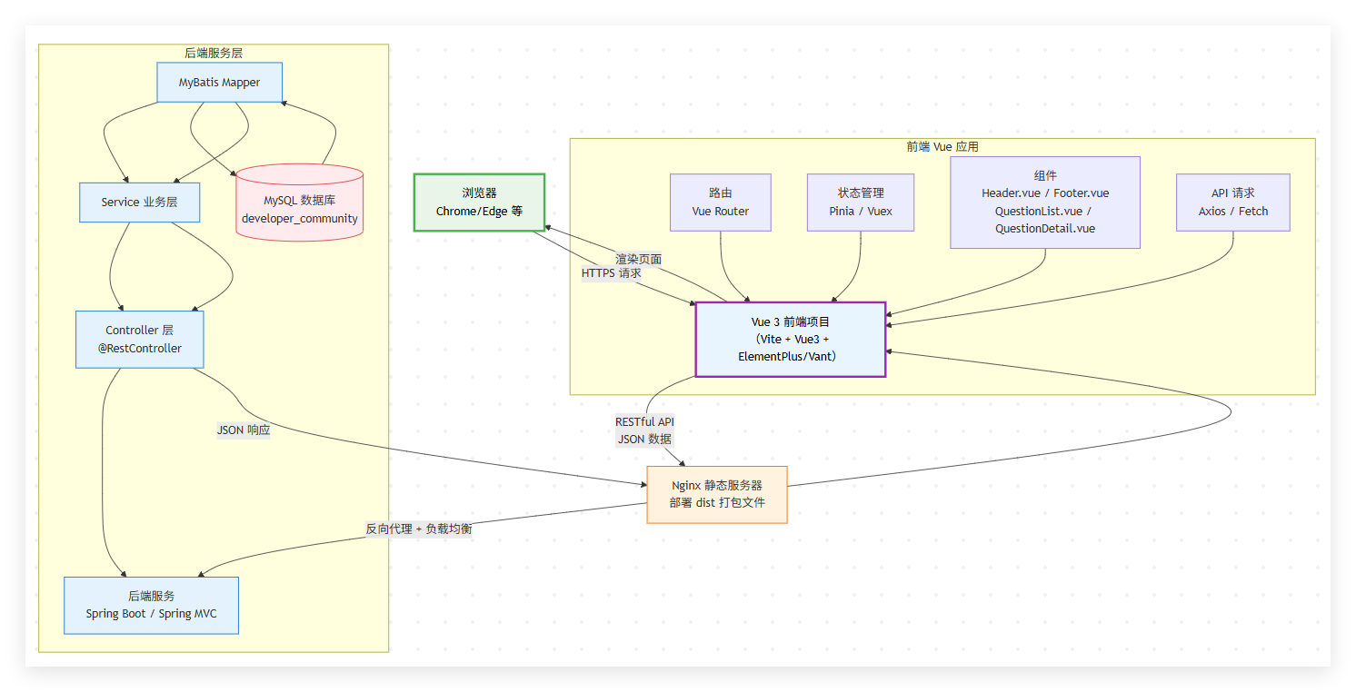
图 4-1 系统总体架构图

4.2 模块设计
（1）首页模块：提供轮播展示、功能导航、公告与统计信息；（2）作品模块：实现作品分类、分页检索、详情展示与收藏；（3）知识模块：实现文章分类、详情阅读与浏览统计；（4）互动模块：提供评论、话题与投票；（5）用户中心：管理个人信息、收藏与浏览历史、反馈提交；（6）后台管理：完成用户、资源、互动内容与系统设置的运营维护。
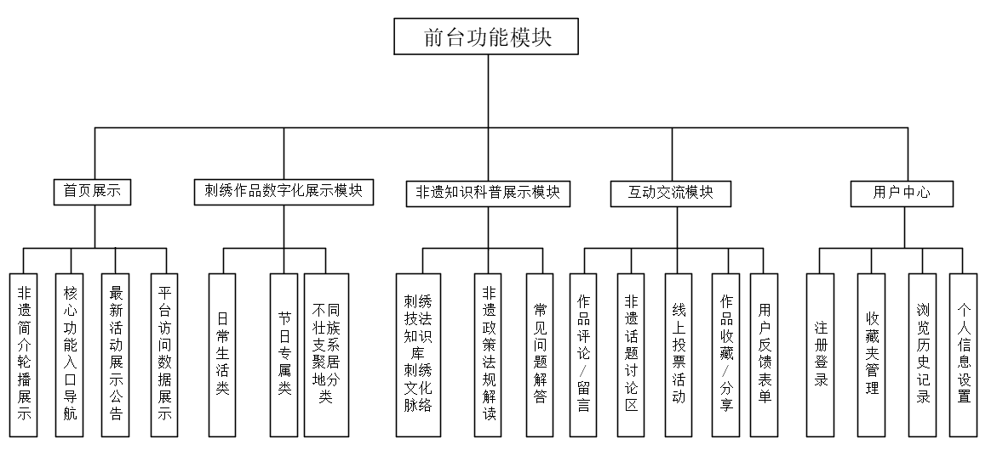
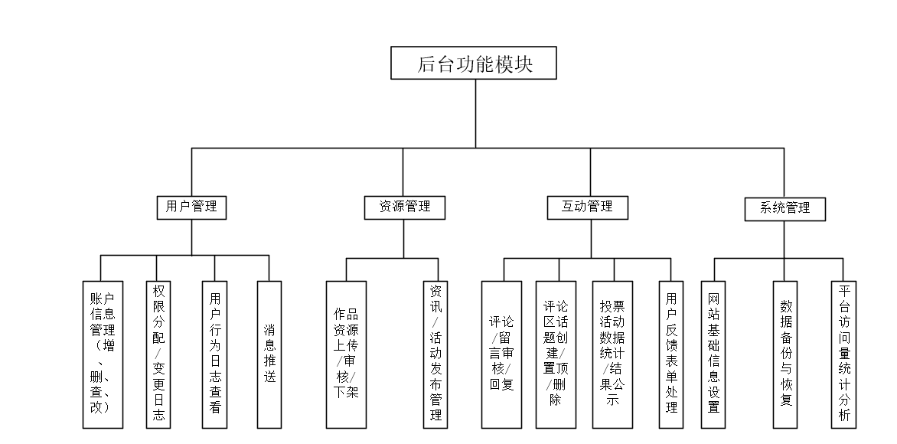

4.3 数据库设计
本系统采用 MySQL 作为关系型数据库管理系统，以满足文山壮族刺绣数字化展示平台在结构化存储、检索与统计分析方面的需求。在概念层面，数据库以用户（User）、作品（Artwork）、知识文章（Knowledge）为内容载体，以评论（Comment）、话题（Topic）、投票（Vote、VoteRecord）为互动载体，并以反馈（Feedback）、浏览历史（ViewHistory）、收藏（Collection）与操作日志（OperationLog）表征用户行为。各实体之间通过 user_id、artwork_id、topic_id、vote_id 等关键字段形成参照关系，用以支撑用户行为追踪、内容统计与后台运营治理。

4.3.1核心数据表字段与约束设计
为保证数据一致性与可维护性，本文对核心实体的字段语义、数据类型与约束进行统一规范。各表以自增主键 id 作为唯一标识；对登录凭据等敏感信息采用哈希形式存储；对高频查询字段配置索引以支撑分页检索与统计分析。
表 4-1 用户（user）字段设计
字段名 | 类型 | 含义 | 约束/说明
id | BIGINT | 主键 | PK, AUTO_INCREMENT
username | VARCHAR(50) | 用户名 | UNIQUE, NOT NULL
password_hash | VARCHAR(100) | 密码哈希（加密存储） | NOT NULL
email | VARCHAR(100) | 邮箱 | NULL
avatar | VARCHAR(255) | 头像URL | NULL
bio | VARCHAR(255) | 个人简介 | NULL
role | VARCHAR(20) | 角色（user/admin） | NOT NULL, DEFAULT 'user'
created_at | DATETIME | 创建时间 | NOT NULL, DEFAULT CURRENT_TIMESTAMP
updated_at | DATETIME | 更新时间 | NULL, ON UPDATE CURRENT_TIMESTAMP

表 4-2 作品（artwork）字段设计
字段名 | 类型 | 含义 | 约束/说明
id | BIGINT | 主键 | PK, AUTO_INCREMENT
title | VARCHAR(100) | 作品名称 | NOT NULL
description | TEXT | 作品描述 | NULL
category | VARCHAR(50) | 分类 | NOT NULL
image_url | VARCHAR(255) | 作品图片URL | NOT NULL
creator | VARCHAR(100) | 创作者名称 | NULL
technique | VARCHAR(100) | 刺绣技法 | NULL
status | VARCHAR(20) | 状态（draft/approved/rejected/offline） | NOT NULL, DEFAULT 'approved'
view_count | INT | 浏览次数 | NOT NULL, DEFAULT 0
collect_count | INT | 收藏次数 | NOT NULL, DEFAULT 0
created_at | DATETIME | 创建时间 | NOT NULL, DEFAULT CURRENT_TIMESTAMP
updated_at | DATETIME | 更新时间 | NULL, ON UPDATE CURRENT_TIMESTAMP

表 4-3 知识文章（knowledge）字段设计
字段名 | 类型 | 含义 | 约束/说明
id | BIGINT | 主键 | PK, AUTO_INCREMENT
title | VARCHAR(150) | 文章标题 | NOT NULL
content | LONGTEXT | 文章内容 | NOT NULL
category | VARCHAR(50) | 分类（技法/历史/政策/FAQ） | NOT NULL
author | VARCHAR(100) | 作者 | NULL
view_count | INT | 浏览次数 | NOT NULL, DEFAULT 0
created_at | DATETIME | 创建时间 | NOT NULL, DEFAULT CURRENT_TIMESTAMP
updated_at | DATETIME | 更新时间 | NULL, ON UPDATE CURRENT_TIMESTAMP

表 4-4 话题（topic）字段设计
字段名 | 类型 | 含义 | 约束/说明
id | BIGINT | 主键 | PK, AUTO_INCREMENT
title | VARCHAR(150) | 话题标题 | NOT NULL
description | TEXT | 话题描述 | NULL
is_pinned | TINYINT(1) | 是否置顶 | NOT NULL, DEFAULT 0
created_by | BIGINT | 创建者ID | NOT NULL, FK -> user.id
created_at | DATETIME | 创建时间 | NOT NULL, DEFAULT CURRENT_TIMESTAMP
updated_at | DATETIME | 更新时间 | NULL, ON UPDATE CURRENT_TIMESTAMP

表 4-5 评论（comment）字段设计
字段名 | 类型 | 含义 | 约束/说明
id | BIGINT | 主键 | PK, AUTO_INCREMENT
content | TEXT | 评论内容 | NOT NULL
user_id | BIGINT | 评论用户ID | NOT NULL, FK -> user.id
artwork_id | BIGINT | 作品ID（可空） | NULL, FK -> artwork.id
topic_id | BIGINT | 话题ID（可空） | NULL, FK -> topic.id
parent_id | BIGINT | 父评论ID（回复） | NULL, FK -> comment.id
created_at | DATETIME | 创建时间 | NOT NULL, DEFAULT CURRENT_TIMESTAMP
updated_at | DATETIME | 更新时间 | NULL, ON UPDATE CURRENT_TIMESTAMP

表 4-6 投票活动（vote）字段设计
字段名 | 类型 | 含义 | 约束/说明
id | BIGINT | 主键 | PK, AUTO_INCREMENT
title | VARCHAR(150) | 投票标题 | NOT NULL
description | TEXT | 投票描述 | NULL
options_json | JSON | 选项列表（JSON） | NOT NULL
status | VARCHAR(20) | 状态（active/closed） | NOT NULL, DEFAULT 'active'
created_at | DATETIME | 创建时间 | NOT NULL, DEFAULT CURRENT_TIMESTAMP
end_at | DATETIME | 结束时间 | NULL

表 4-7 投票记录（vote_record）字段设计
字段名 | 类型 | 含义 | 约束/说明
id | BIGINT | 主键 | PK, AUTO_INCREMENT
vote_id | BIGINT | 投票ID | NOT NULL, FK -> vote.id
user_id | BIGINT | 用户ID | NOT NULL, FK -> user.id
selected_option | VARCHAR(100) | 所选选项 | NOT NULL
created_at | DATETIME | 投票时间 | NOT NULL, DEFAULT CURRENT_TIMESTAMP
补充约束/索引：
• UNIQUE(vote_id, user_id) -- 同一用户对同一投票仅一次

表 4-8 反馈（feedback）字段设计
字段名 | 类型 | 含义 | 约束/说明
id | BIGINT | 主键 | PK, AUTO_INCREMENT
user_id | BIGINT | 用户ID | NULL, FK -> user.id
content | TEXT | 反馈内容 | NOT NULL
email | VARCHAR(100) | 联系邮箱 | NULL
status | VARCHAR(20) | 处理状态（pending/processed） | NOT NULL, DEFAULT 'pending'
created_at | DATETIME | 创建时间 | NOT NULL, DEFAULT CURRENT_TIMESTAMP

表 4-9 浏览历史（view_history）字段设计
字段名 | 类型 | 含义 | 约束/说明
id | BIGINT | 主键 | PK, AUTO_INCREMENT
user_id | BIGINT | 用户ID | NOT NULL, FK -> user.id
content_type | VARCHAR(20) | 内容类型（artwork/knowledge） | NOT NULL
content_id | BIGINT | 内容ID | NOT NULL
viewed_at | DATETIME | 浏览时间 | NOT NULL, DEFAULT CURRENT_TIMESTAMP
补充约束/索引：
• INDEX(user_id, viewed_at)
• INDEX(content_type, content_id)

表 4-10 收藏（collection）字段设计
字段名 | 类型 | 含义 | 约束/说明
id | BIGINT | 主键 | PK, AUTO_INCREMENT
user_id | BIGINT | 用户ID | NOT NULL, FK -> user.id
artwork_id | BIGINT | 作品ID | NOT NULL, FK -> artwork.id
collected_at | DATETIME | 收藏时间 | NOT NULL, DEFAULT CURRENT_TIMESTAMP

表 4-11 操作日志（operation_log）字段设计
字段名 | 类型 | 含义 | 约束/说明
id | BIGINT | 主键 | PK, AUTO_INCREMENT
user_id | BIGINT | 用户ID | NULL, FK -> user.id
action | VARCHAR(50) | 操作类型 | NOT NULL
target_type | VARCHAR(20) | 目标类型 | NULL
target_id | BIGINT | 目标ID | NULL
created_at | DATETIME | 操作时间 | NOT NULL, DEFAULT CURRENT_TIMESTAMP

表 4-12 系统设置（system_settings）字段设计
字段名 | 类型 | 含义 | 约束/说明
id | BIGINT | 主键 | PK, AUTO_INCREMENT
site_name | VARCHAR(100) | 网站名称 | NOT NULL
site_description | VARCHAR(255) | 网站描述 | NULL
logo | VARCHAR(255) | logo URL | NULL
contact_email | VARCHAR(100) | 联系邮箱 | NULL
contact_phone | VARCHAR(50) | 联系电话 | NULL
updated_at | DATETIME | 更新时间 | NULL, ON UPDATE CURRENT_TIMESTAMP

4.4 接口设计
接口遵循 RESTful 风格，以资源路径表达业务对象，例如 /api/artworks 表示作品集合，/api/artworks/{id} 表示单个作品。系统还设计了浏览记录与收藏等行为接口（如 /api/artworks/{id}/view、/api/artworks/{id}/collect），用于记录用户行为并支撑统计分析。为支撑文山壮族刺绣数字化展示平台的内容发布、检索访问、互动参与与后台治理，系统后端以 RESTful 风格提供接口服务。接口以资源路径表达业务对象，采用 HTTP 方法区分操作语义，并以 JSON 作为主要数据交换格式。表中对接口功能、权限边界与关键参数进行归纳，以便于前后端联调与论文实现章节引用。
表 4-1 主要 API 接口清单
序号 | 模块 | 方法 | 路径 | 功能说明  访问权限  关键参数
1 | 首页 | GET | /api/home/carousel | 获取轮播内容  公共（游客/登录用户）
2 | 首页 | GET | /api/home/features | 获取核心功能导航  公共（游客/登录用户）
3 | 首页 | GET | /api/home/announcements | 获取最新活动和公告  公共（游客/登录用户）
4 | 首页 | GET | /api/home/statistics | 获取平台访问数据  公共（游客/登录用户）
5 | 作品 | GET | /api/artworks | 获取作品列表（支持分类、分页）  公共（游客/登录用户）  page/size（可选），category/keyword（可选）
6 | 作品 | GET | /api/artworks/{id} | 获取作品详情  公共（游客/登录用户）  id
7 | 作品 | GET | /api/artworks/categories | 获取作品分类列表公共（游客/登录用户）
8 | 作品 | POST | /api/artworks/{id}/view | 记录作品浏览  公共（游客/登录用户）id
9 | 作品 | POST | /api/artworks/{id}/collect | 收藏作品登录用户id
10 | 作品 | DELETE | /api/artworks/{id}/collect | 取消收藏登录用户id
11 | 知识 | GET | /api/knowledge | 获取知识文章列表（支持分类、分页）公共（游客/登录用户）
12 | 知识 | GET | /api/knowledge/{id} | 获取知识文章详情公共（游客/登录用户）  id
13 | 知识 | GET | /api/knowledge/categories | 获取知识分类列表公共（游客/登录用户）
14 | 知识 | POST | /api/knowledge/{id}/view | 记录知识浏览公共（游客/登录用户）id
15 | 评论 | GET | /api/comments | 获取评论列表（按作品或话题）公共（游客/登录用户）
16 | 评论 | POST | /api/comments | 发布评论登录用户
17 | 评论 | DELETE | /api/comments/{id} | 删除评论（管理员）管理员id
18 | 评论 | POST | /api/comments/{id}/reply | 回复评论（管理员）管理员id
19 | 话题 | GET | /api/topics | 获取话题列表公共（游客/登录用户）
20 | 话题 | GET | /api/topics/{id} | 获取话题详情  公共（游客/登录用户）  id
21 | 话题 | POST | /api/topics | 创建话题（管理员
22 | 话题 | PUT | /api/topics/{id} | 编辑话题（管理员）管理员
23 | 话题 | DELETE | /api/topics/{id} | 删除话题（管理员）管理员
24 | 话题 | POST | /api/topics/{id}/pin | 置顶话题（管理员）管理员id
25 | 投票 | GET | /api/votes | 获取投票活动列表公共（游客/登录用户page/size（可选）
26 | 投票 | GET | /api/votes/{id} | 获取投票详情和统计公共（游客/登录用户）id
27 | 投票 | POST | /api/votes/{id}/vote | 提交投票登录用户id
28 | 反馈 | POST | /api/feedback | 提交用户反馈公共（游客/登录用户）  —
29 | 反馈 | GET | /api/feedback | 获取反馈列表（管理员）  管理员  —
31 | 用户 | POST | /api/users/login | 用户登录  游客/未登录用户  —
32 | 用户 | GET | /api/users/{id} | 获取用户信息  公共（游客/登录用户）  id
33 | 用户 | PUT | /api/users/{id} | 更新用户信息  公共（游客/登录用户）  id
34 | 用户 | GET | /api/users/{id}/collections | 获取用户收藏列表  登录用户  id
35 | 用户 | GET | /api/users/{id}/history | 获取用户浏览历史  登录用户  id
36 | 后台管理 | GET | /api/admin/users | 获取用户列表  管理员  page/size（可选）
37 | 后台管理 | POST | /api/admin/users | 创建用户  管理员  page/size（可选）
38 | 后台管理 | PUT | /api/admin/users/{id} | 修改用户信息  管理员  id
39 | 后台管理 | DELETE | /api/admin/users/{id} | 删除用户  管理员  id
40 | 后台管理 | GET | /api/admin/users/{id}/logs | 获取用户行为日志  管理员  id
41 | 后台管理 | POST | /api/admin/messages | 发送消息推送  管理员  —
42 | 后台管理 | POST | /api/admin/artworks | 上传作品  管理员  —
43 | 后台管理 | PUT | /api/admin/artworks/{id} | 编辑作品  管理员  id
44 | 后台管理 | DELETE | /api/admin/artworks/{id} | 删除作品  管理员  id
45 | 后台管理 | POST | /api/admin/artworks/{id}/approve | 审核作品  管理员  id
46 | 后台管理 | POST | /api/admin/artworks/{id}/reject | 拒绝作品  管理员  id
47 | 后台管理 | POST | /api/admin/artworks/{id}/offline | 下架作品  管理员  id
48 | 后台管理 | POST | /api/admin/news | 发布资讯  管理员  —
49 | 后台管理 | PUT | /api/admin/news/{id} | 编辑资讯  管理员  id
50 | 后台管理 | DELETE | /api/admin/news/{id} | 删除资讯  管理员  id
51 | 后台管理 | POST | /api/admin/activities | 发布活动  管理员  —
52 | 后台管理 | PUT | /api/admin/activities/{id} | 编辑活动  管理员  id
53 | 后台管理 | DELETE | /api/admin/activities/{id} | 删除活动  管理员  id
54 | 后台管理 | GET | /api/admin/comments | 获取评论列表  管理员  —
55 | 后台管理 | DELETE | /api/admin/comments/{id} | 删除评论  管理员  id
56 | 后台管理 | POST | /api/admin/comments/{id}/reply | 回复评论  管理员  id
57 | 后台管理 | GET | /api/admin/topics | 获取话题列表  管理员  —
58 | 后台管理 | POST | /api/admin/topics/{id}/pin | 置顶话题  管理员  id
59 | 后台管理 | DELETE | /api/admin/topics/{id} | 删除话题  管理员  id
60 | 后台管理 | GET | /api/admin/votes/{id}/stats | 获取投票统计  管理员  id
61 | 后台管理 | GET | /api/admin/feedback | 获取反馈列表  管理员  —
62 | 后台管理 | GET | /api/admin/settings | 获取系统设置  管理员  —
63 | 后台管理 | PUT | /api/admin/settings | 更新系统设置  管理员  —
64 | 后台管理 | POST | /api/admin/backup | 执行数据备份  管理员  —
65 | 后台管理 | POST | /api/admin/restore | 执行数据恢复  管理员  —
66 | 后台管理 | GET | /api/admin/statistics | 获取访问统计数据  管理员  —

（1）列表类接口通常支持分页与分类筛选，以降低单次查询压力并提升检索体验；（2）行为类接口（如 view、collect、vote）用于记录用户与内容的交互事件，以支撑浏览统计、收藏管理与投票结果汇总；（3）后台接口统一置于 /api/admin 路径下，以体现管理域边界，便于后续接入鉴权与审计机制。

5 系统实现

5.1 后端实现要点
后端采用 SpringBoot 构建，按照控制层、业务层与数据层分离组织代码。控制层负责接收请求并进行基础校验，业务层封装作品、知识、互动与用户等领域逻辑，数据层基于 JPA 或 MyBatis 实现数据库访问。系统在 Controller 层统一返回 JSON 响应，并通过全局异常处理机制将常见错误映射为统一错误码与错误信息。

5.2 前端实现要点
前端基于 Vue 实现，页面层对应前台与后台路由结构。作品列表、知识列表等页面采用筛选组件与分页组件组合实现，详情页复用展示卡片与评论区组件。前端通过封装 API Service 模块集中管理接口调用，并在响应拦截器中统一处理错误提示。
图 5-1 首页界面截图（占位）
图 5-2 作品列表与筛选界面截图（占位）
图 5-3 作品详情与评论区界面截图（占位）
【写作提示】这一章容易写少：你可以按 5.3~5.7 分模块写：作品管理、知识管理、评论/话题/投票、用户中心、后台管理。每节配 1 张截图占位。

6 系统测试

6.1 测试环境
测试环境：操作系统（Windows 10/11 或 Linux）、CPU、内存、JDK 版本、MySQL 版本、浏览器版本等

6.2 测试方法与用例设计
测试采用功能测试与接口测试相结合的方式。功能测试覆盖注册登录、作品检索、详情查看、收藏、评论发布、话题与投票、后台资源管理等关键流程；接口测试关注参数校验、分页边界、异常返回与统一响应结构。表 6-1 关键功能测试用例用例以“前置条件—步骤—预期结果—判定标准”的结构化形式描述，便于复现与验收。
用例编号 | 模块 | 用例名称 | 前置条件 | 测试步骤 | 预期结果 | 判定标准
TC-01 | 用户 | 用户注册成功 | 用户名未被占用；可访问注册页 | 1) 输入用户名与密码（邮箱可选）  2) 点击“注册” | 系统提示注册成功；生成用户记录；跳转登录页或自动登录 | HTTP 200；业务 code=0；User 表新增 1 条且 username 唯一、非空
TC-02 | 用户 | 登录成功 | 已存在可用账号 | 1) 输入正确账号密码  2) 点击“登录” | 登录成功；获得会话/Token；进入首页或个人中心 | HTTP 200；业务 code=0；前端显示登录态；后续受限接口可访问
TC-03 | 用户 | 登录失败（密码错误） | 已存在账号 | 1) 输入正确用户名+错误密码  2) 点击“登录” | 系统提示认证失败；不建立登录态 | HTTP 200/401（按实现）；业务 code≠0；无会话/Token；页面提示明确
TC-04 | 作品 | 作品列表检索与分页边界 | 作品数据≥21条；存在不同分类 | 1) 进入作品列表  2) 选择分类并输入关键词（可选）  3) 请求 page=1,size=10  4) 切换到 page=3 | page=1 返回 10 条；page=3 返回 ≤10 条或空列表但不报错；分页信息一致 | HTTP 200；业务 code=0；空页返回空数组；total/hasNext 等字段合理（若有）
TC-05 | 作品 | 作品详情查看与浏览量统计 | 目标作品存在；可访问详情页 | 1) 打开作品详情页  2) 刷新页面一次（可选） | 详情信息正确展示；浏览量统计按规则递增（或记录浏览历史） | HTTP 200；业务 code=0；view_count 增加或 ViewHistory 新增记录（按设计）
TC-06 | 收藏 | 收藏成功与防重复收藏 | 用户已登录；目标作品存在 | 1) 打开作品详情  2) 点击“收藏”  3) 再次点击“收藏” | 首次收藏成功；再次操作提示已收藏或拒绝；收藏列表可见该作品 | Collection 表仅 1 条（user_id, artwork_id 唯一）；collect_count 不异常增长
TC-07 | 评论 | 发布作品评论成功 | 用户已登录；作品存在；评论内容合法 | 1) 在作品详情输入评论内容  2) 点击“发布”  3) 刷新评论区 | 评论发布成功；评论区出现新评论；关联 user_id 与 artwork_id | HTTP 200；业务 code=0；Comment 表新增记录；content 非空；时间字段有效
TC-08 | 话题 | 话题列表与详情访问 | 系统存在话题数据 | 1) 进入话题列表  2) 点击某话题进入详情 | 话题列表可分页展示；详情页展示标题、描述与关联评论 | HTTP 200；业务 code=0；topicId 关联评论可查询（若有）
TC-09 | 投票 | 投票成功与重复投票限制 | 用户已登录；投票活动状态为 active | 1) 打开投票详情  2) 选择一个选项并提交  3) 再次提交投票 | 首次投票成功并计入统计；再次投票被拒绝或提示已投票 | VoteRecord 表 UNIQUE(vote_id,user_id) 生效；统计结果可复算一致
TC-10 | 后台管理 | 后台新增作品/知识资源 | 管理员已登录；具备管理权限 | 1) 进入后台资源管理  2) 新增作品/知识并提交  3) 前台列表检索该资源 | 后台新增成功；资源在前台可检索/可查看；状态与分类正确 | HTTP 200；业务 code=0；Artwork/Knowledge 表新增记录；字段约束满足

6.3 测试结果与分析
测试结果表明，系统主要功能能够按照预期完成数据读写与页面交互，统一错误处理能够在异常场景下返回明确的提示信息。对于大数据量列表场景，分页查询可有效降低单次响应压力；在安全方面，密码加密存储与输入校验能够降低基础风险。

7 总结与展望
本文围绕文山壮族刺绣的数字化展示与传播需求，完成了网站系统的需求分析、总体设计、数据库与接口设计，并基于 SpringBoot、Vue 与 MySQL 实现了作品展示、知识科普、互动交流与后台管理等功能。系统实现验证了前后端分离架构在中小型文化展示平台中的可行性。
未来工作可从以下方向展开：①完善鉴权与审核流程，强化内容安全与后台操作追溯；②引入标签体系与推荐机制，提升内容分发效率；③增加多媒体资源与移动端适配，提升用户访问体验；④结合数据分析模块，为运营提供更精细的统计报表与决策支持。

参考文献
- 薛可,郭斌.中国非物质文化遗产数字传播研究报告(2018-2022年)[M].上海交通大学出版社:202304:499.
- 周胜男.基于AR技术的凉山彝绣纹样展示设计探究[D].成都大学,2025.DOI:10.27917/d.cnki.gcxdy.2025.000037.
- 聂宇涵.云南草编工艺数字化保护与传承助力乡村振兴研究[D].桂林理工大学,2024.DOI:10.27050/d.cnki.gglgc.2024.001125.
- 聂宇涵.云南草编工艺数字化保护与传承助力乡村振兴研究[D].桂林理工大学,2024.DOI:10.27050/d.cnki.gglgc.2024.001125.
- 刘靓丽. HTML5与CSS3在网页前端设计优化中的应用研究[J].电脑知识与技术,2025,21(22):51-53.DOI:10.14004/j.cnki.ckt.2025.1163.
- 陈杰,方国才,方水波. 基于MySQL的多地多中心系统架构研究[J].机电工程技术,2025,54(03):175-181.

致谢
本论文的完成得益于多方的指导与支持。在课题选题、研究思路梳理、系统方案论证与论文写作规范方面，指导教师给予了细致而严谨的指导，尤其在研究框架的构建、章节逻辑的完善以及关键问题的取舍上提出了重要建议，使本研究能够在有限周期内稳步推进并形成阶段性成果。在系统设计与实现过程中，学院提供了必要的实验环境与学习资源，为系统开发、测试验证与资料查阅提供了条件保障。
同时，感谢同学们在需求讨论、功能验证与材料整理等方面给予的协助与建议，使得系统细节得以不断完善。感谢家人一直以来的理解与支持，在学习与实践过程中给予我充分的鼓励与包容，帮助我保持稳定的投入与持续的动力。最后，谨向所有关心和帮助过我的老师、同学与亲友致以诚挚的谢意。

